Aktivitetsplan for Januar/Februar 2025

 | Mandag | Tirsdag | Onsdag | Torsdag | Fredag
07.30-08.20 | Morgen SFO | Morgen SFO | Morgen SFO | Morgen SFO | Morgen SFO
13.15-14.00  Meny ligger på hjemmesiden til skolen. | Vi spiser på basen  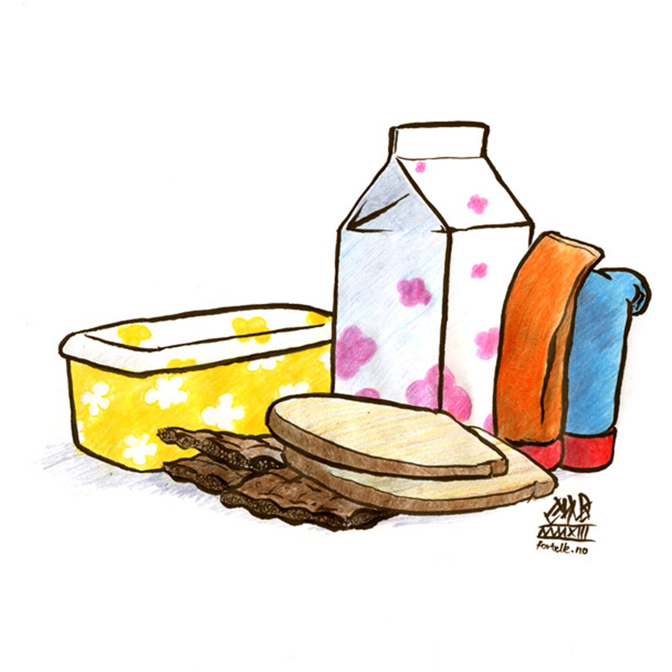 | Vi spiser på basen | Vi spiser på basen | Vi spiser på basen | Turdag fra 12.30  Se turplan.  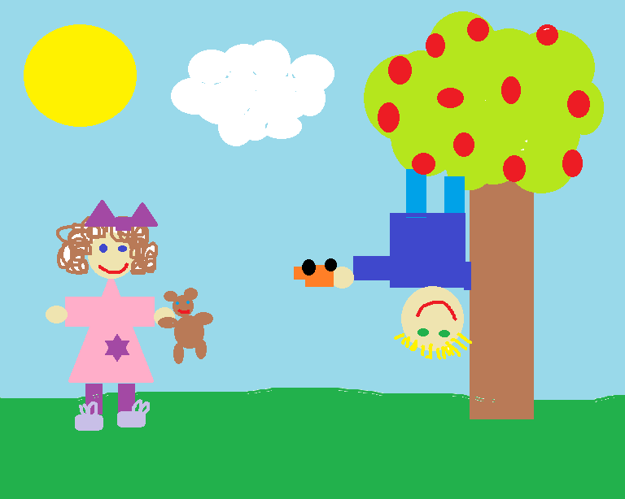  Spiser på tur eller på skolen dersom dårlig vær
14.00-15.30   | 3. trinn  Øvreplass  Fysisk aktivitet, ballspill, Frilek, | 3. trinn  Rugen/klatreparken  Frilek og voksenstyrt aktivitet, klatre   | 3. trinn  Innedag.  Vi har 3 eller 4 aktiviteter som barna kan velge mellom. | 3. trinn  Øvreplass  Vi er ute sammen med 2. og 3.trinn. Her blir det frilek og voksenstyrte aktiviteter. | Tilbake ca. 15:15  Dersom noen av barna skal gå før kl. 15.15-15.30 må barna hentes i uteområdet eller etter skoleslutt kl. 12.30
15.30-16.30 | Aktiviteter på 2/3.trinnsbasen | Aktiviteter på 2/3.trinnsbasen | Aktiviteter på 2/3.trinnsbasen | Aktiviteter på 2/3.trinnsbasen | Aktiviteter på 2/3.trinnsbasen
Kan bli forandringer på planene. Elevene vil bli informert om dette på forhånd.

